**Nome: Gabriel Lujan Bonassi**

**Nº USP: 11256816**

1. Faça um LED Piscar utilizando o Processor Expert do CodeWarrior.
2. Agora faça os 3 LEDs da placa piscarem sequencialmente.

Código utilizado para as tarefas 1 e 2:

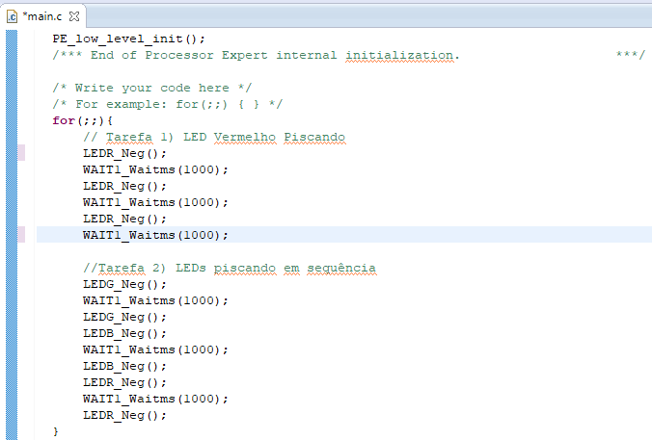

Janela “Components” utilizada nas tarefas 1 e 2:

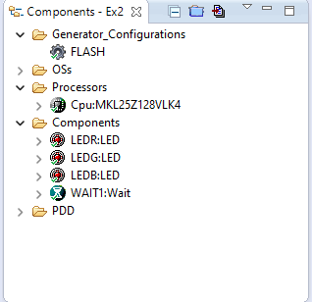

1. Faça um LED piscar sem utilizar o Processor Expert do CodeWarrior.
2. Analise a mudança dos registradores no debugger.
3. Modifique o código para piscar dois LEDs ao mesmo tempo.

Código utilizado para as tarefas 3 e 5:

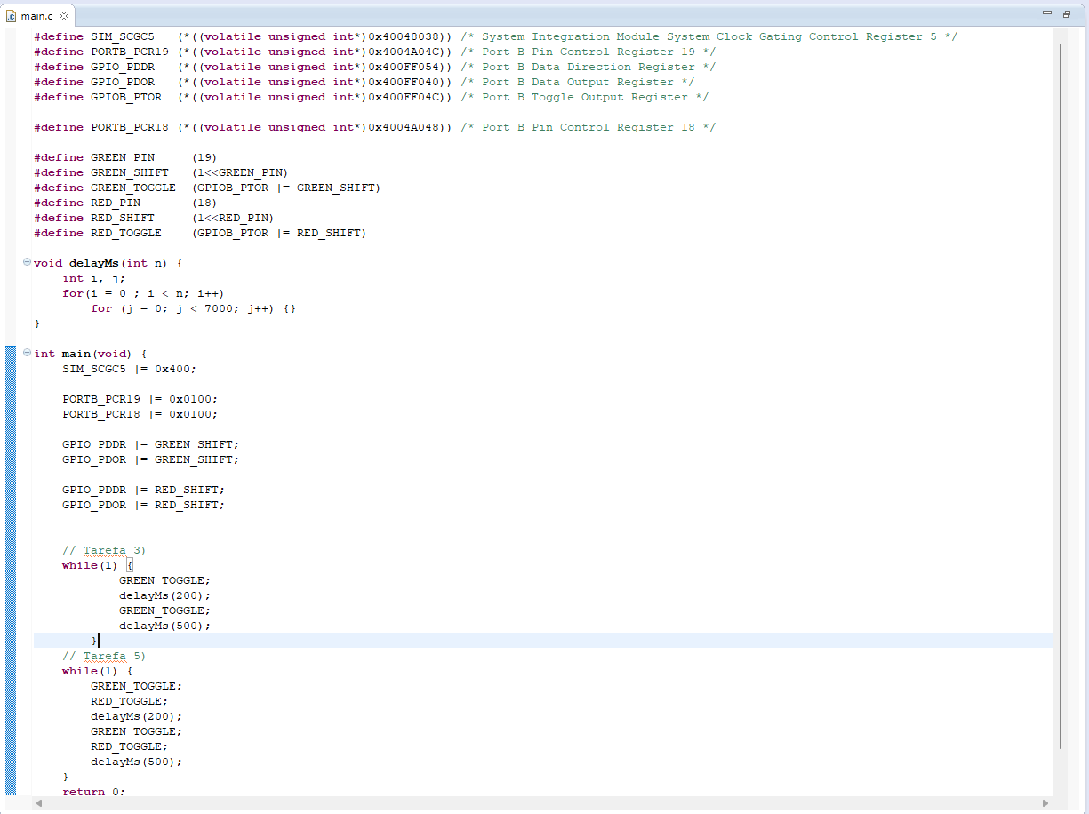

Mudanças ocorridas nos registradores, observadas no debugger:

Usando o Processor Expert:

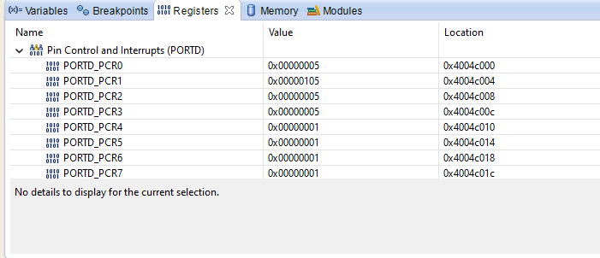

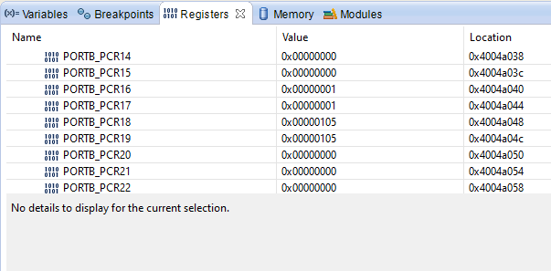

Sem usar o Processor Expert:

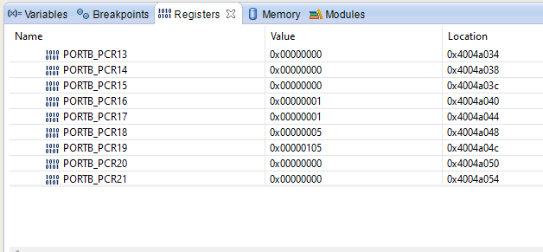

1. Compile o código abaixo e escreva os valores de next em cada iteração. Qual o nome desta série de números?

|  |  |
| --- | --- |
| c | next |
| 1 | 0 |
| 2 | 1 |
| 3 | 1 |
| 4 | 2 |
| 5 | 3 |
| 6 | 5 |
| 7 | 8 |
| 8 | 13 |
| 9 | 21 |
| 10 | 34 |

Valores das variáveis em c=4:

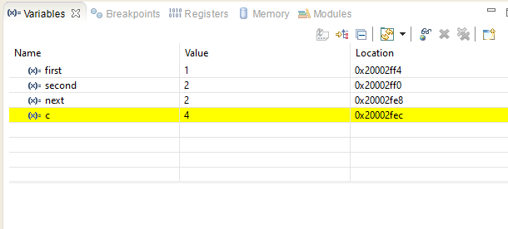

Valores das variáveis em c=10:

